Wartungs- und Protokollblatt

Standort

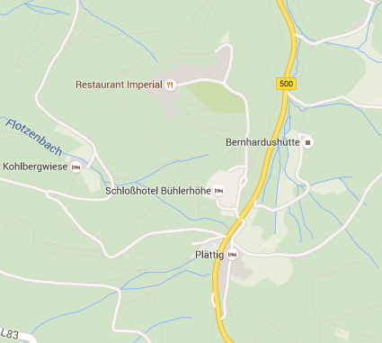

|  |  |
| --- | --- |
| Name | N-Messer Grundigklinik |
| Standort-ID |  |
| Rechtswert | 3443428 |
| Hochwert | 5392949 |
| Höhe über NN | 755 |

Sonstige Standortinformationen

* Alle Zeiten immer UTC!
* Wartungsintervall: monatlich
* Bei Fragen: Frau Block: 07226 / 54-520

Sensoren

|  |  |  |  |  |
| --- | --- | --- | --- | --- |
| ID | Name | Fabrikat | Messgrößen | Messeinheit |
| _01 | Niederschlagsmesser | Davis + Hobo | N-Summe  Lufttemperatur | mm  °C |

To Do's / Wartungsinformationen

* Protokollieren
  + Aktuelles Wetter (Sonne, Regen, Schnee, ca. Lufttemperatur)
  + Ausfall oder Verschmutzungen der Sensoren
  + Durchgeführte Wartungsmaßnahmen (z.B. Batteriewechsel)
  + Durchgeführte Handmessungen für Plausibilitätskontrolle
* Weiteres siehe Sensorblatt

|  |  |  |
| --- | --- | --- |
| Datum / Uhrzeit (UTC) | Wer | Tätigkeit / Beobachtung |
|  |  |  |
|  |  |  |
|  |  |  |
|  |  |  |
|  |  |  |
|  |  |  |
|  |  |  |
|  |  |  |
|  |  |  |
|  |  |  |
|  |  |  |
|  |  |  |